- OBJETIVO

Diligenciar el formato de plantilla de valoraciones para el seguimiento de estudiantes.

- ALCANCE

Aplica para todos los programas Académicos

- ASPECTOS GENERALES

EL formato FO-CU-OO6 Plantilla de Valoraciones V2 (8).xlsx, se divide en tres secciones de la hoja de cálculo de ®Excel, que corresponde las 3 cohortes del semestre y una final que permite retroalimentar por cada estudiante el avance cualitativo y cuantitativo del proceso.

- DESCRIPCIÓN DEL INSTRUCTIVO

- Diligenciar programa, la asignatura, docente, grupo, corte, periodo.
Ilustración 1: FO-CU-OO6 Plantilla de Valoraciones V2 (8).xlsx
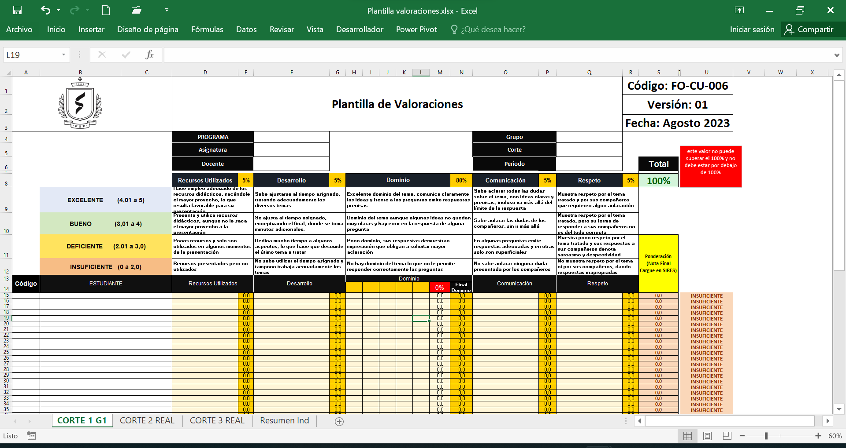
1.

Esta información se replicará para las cohortes 2 y 3 de la plantilla.
- Diligenciar el código y el nombre del estudiante: La información solo se diligencia para la primera cohorte, el formato automáticamente diligencia la cohorte 2 y 3, el listado se obtiene desde la información descargada de SIRES.

Ilustración 2: FO-CU-OO6 Plantilla de Valoraciones V2 (8).xlsx

2.

Fuente 1: Docencia.
- Establecer los porcentajes de evaluación de los descriptores de la rúbrica: Recursos utilizados, desarrollo, dominio, comunicación, respeto, deben ser asignados en valores en porcentajes. La suma de todos los porcentajes debe alcanzar al 100%, teniendo en cuenta lo siguientes criterios:
- El descriptor del dominio debe estar entre 50% y el 95% y los descriptores restantes completar el excedente.
- La asignación de los porcentajes se deriva de las formas de las estrategias pedagógicas que vaya a utilizar el docente y de las características de la asignatura.
Ilustración 3: FO-CU-OO6 Plantilla de Valoraciones V2 (8).xlsx
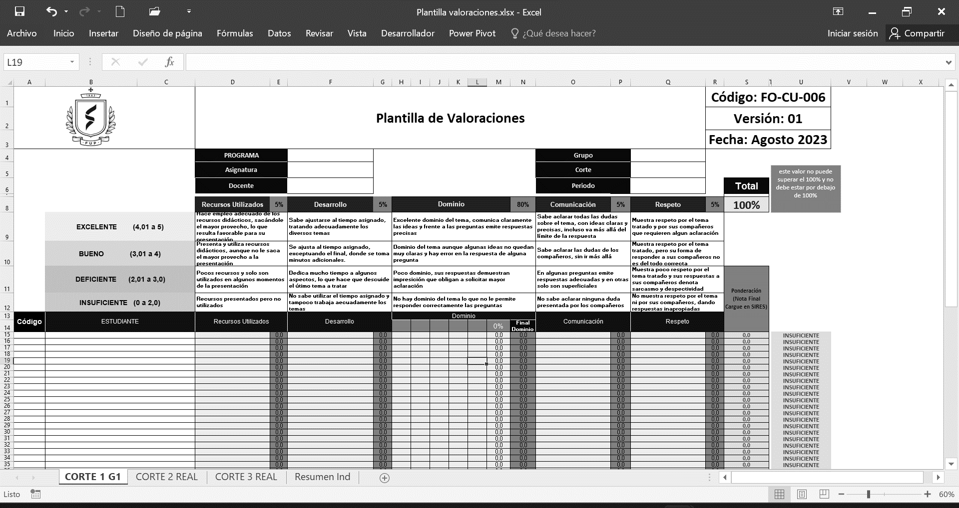
3.

Fuente 2: Docencia
- Establecer los porcentajes de calificación: Estos se determinan de acuerdo a la forma de evaluar.
Ejemplo: el caso de 3 notas en cada cohorte Quizz, Taller y Parcial, que son los que permite evaluar el dominio o conocimiento de los temas.

Quizz: 10%
Taller: 30%
Parcial: 60%

Para estos casos los porcentajes se ubican en la casilla de dominio, como se muestra en la siguiente figura.
Ilustración 4: Plantilla de Valoración
4.

60%

30%
10%
Fuente 3: Docencia
- Por cada nota que se obtenga del Quizz o parcial no es necesario que se obtenga de recursos utilizados, desarrollo, comunicación, respeto, estas notas se pueden obtener desde una exposición o de sustentación de talleres.
Ilustración 5: Plantilla de Valoración

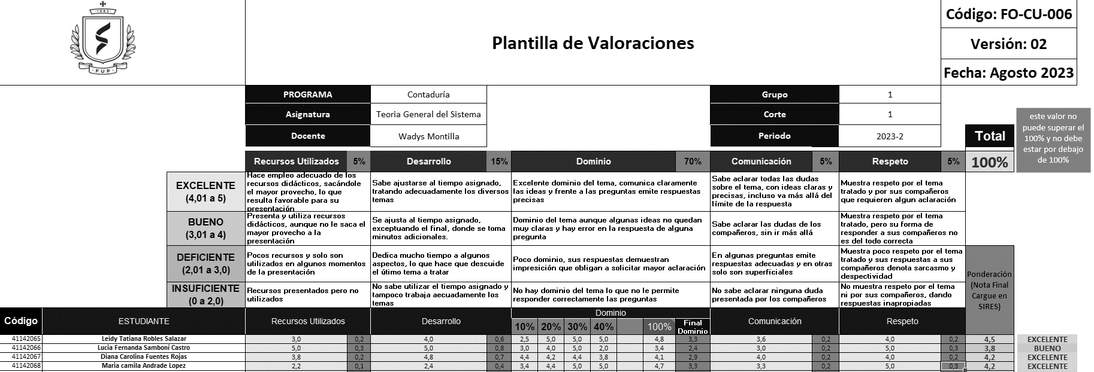Fuente 4: Docencia
5.

- La nota final de cargar en plataforma SIRES es la que se encuentra al finalizar la plantilla

Ilustración 6:Plantilla de Valoración


6.
Fuente 5: Docencia

- La pestaña resumen individual del documento se obtiene el resumen final de la nota por cada estudiante en cada una de las cohortes.
Ilustración 7: Plantilla de Valoración
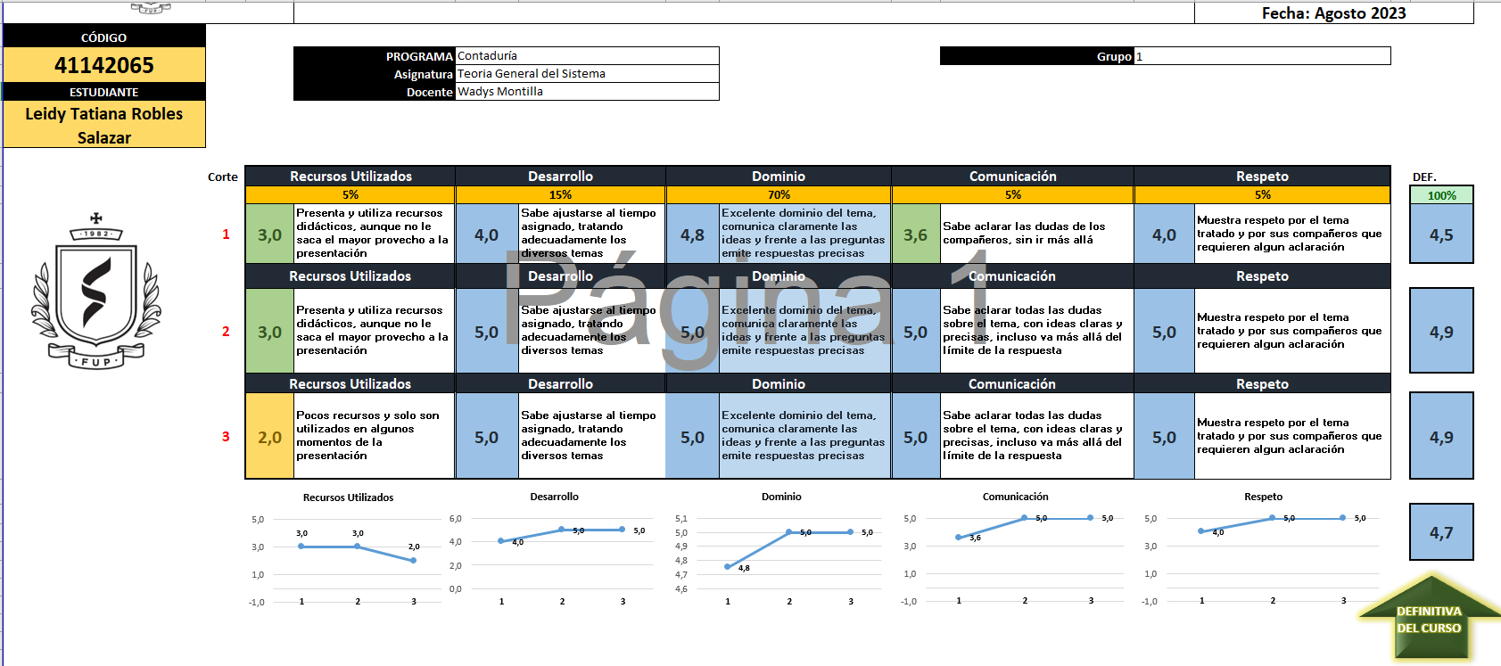
Fuente 6: Docencia

FINAL

CONTROL DE CAMBIOS
ÍTEM | VERSIÓN | TIPO DE CAMBIO | DESCRIPCIÓN
1 | 01 | Creación | Se crea el documento.

ELABORADO POR | REVISADO POR | APROBADO POR
Firma:  ORIGINAL FIRMADO  Nombre: Depsi Johana Córdoba Mompotes | Firma:  ORIGINAL FIRMADO  Nombre: Andrea Urbano Gallego | Firma:  ORIGINAL FIRMADO  Nombre: Sergio Andres Lozana
Cargo: Coordinadora de Gestión Curricular | Cargo: Coordinadora Sistema de Gestión de Calidad | Cargo: Directora de Aseguramiento  de la Calidad

